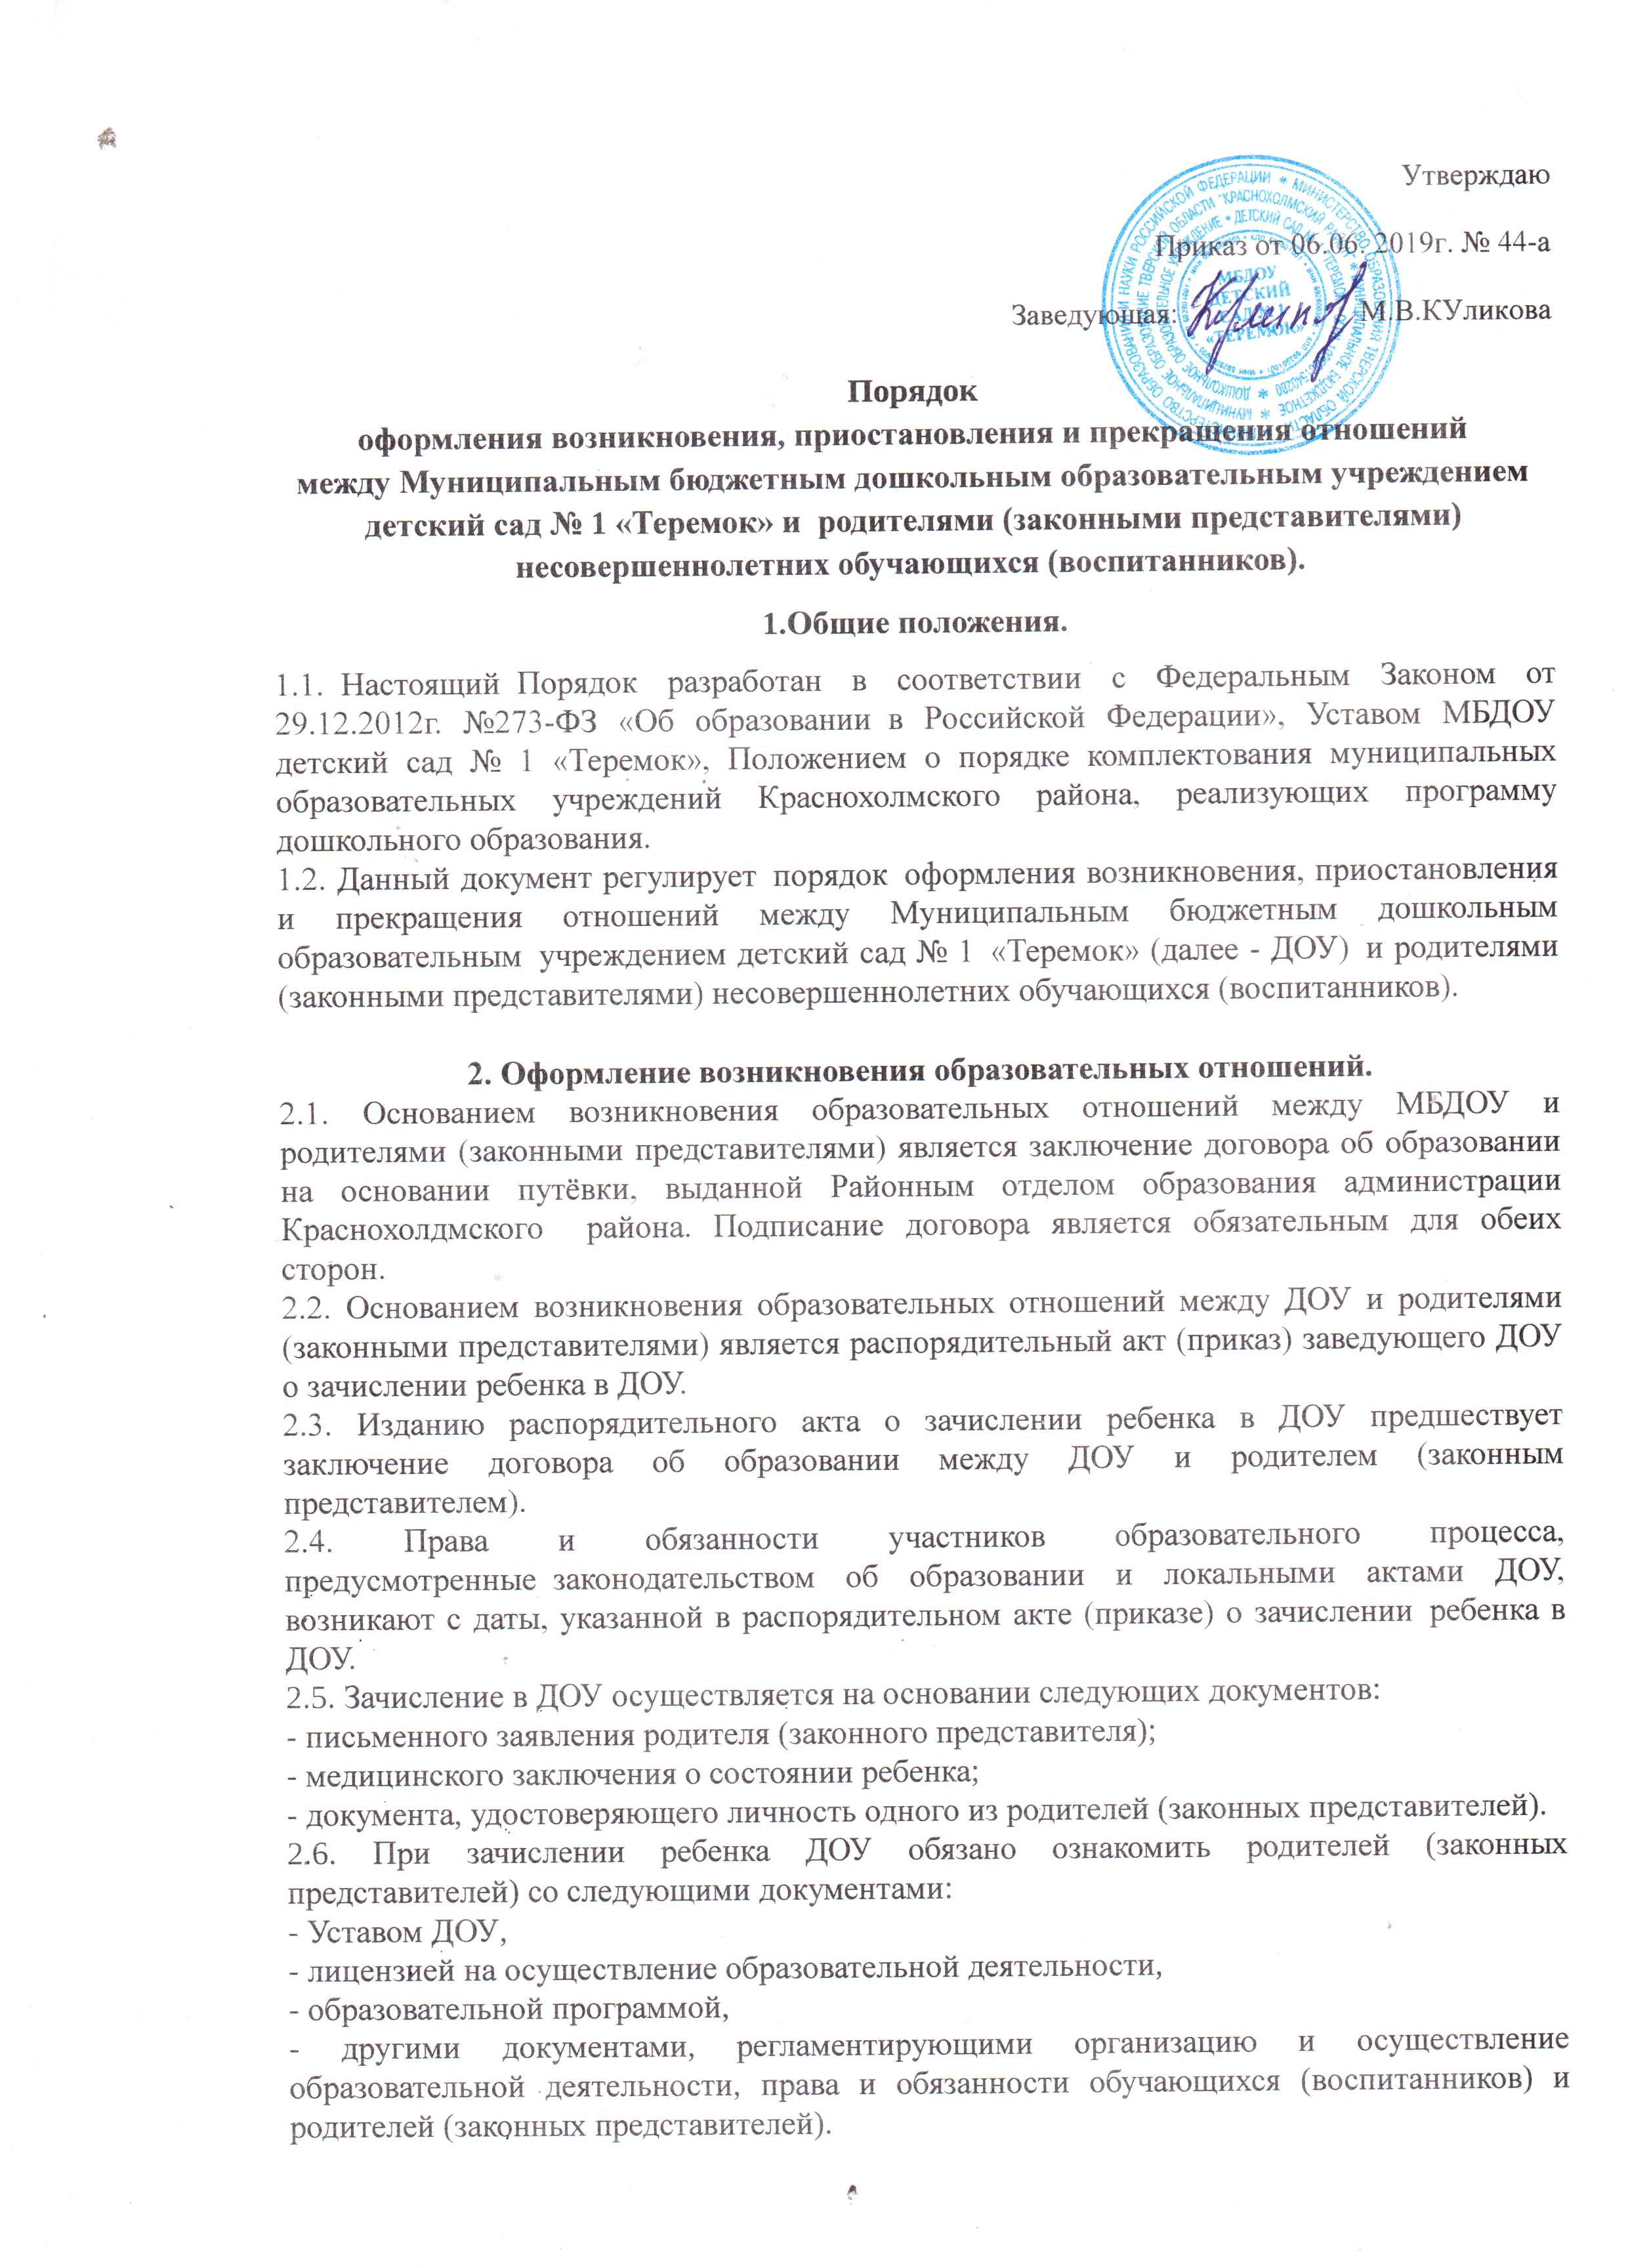

Порядок
оформления возникновения, приостановления и прекращения отношений между Муниципальным бюджетным дошкольным образовательным учреждением детский сад № 1 «Теремок» и родителями (законными представителями) несовершеннолетних обучающихся (воспитанников).
1.Общие положения.
1.1. Настоящий Порядок разработан в соответствии с Федеральным Законом от 29.12.2012г. №273-ФЗ «Об образовании в Российской Федерации», Уставом МБДОУ детский сад № 1 «Теремок», Положением о порядке комплектования муниципальных образовательных учреждений Краснохолмского района, реализующих программу дошкольного образования.
1.2. Данный документ регулирует порядок оформления возникновения, приостановления и прекращения отношений между Муниципальным бюджетным дошкольным образовательным учреждением детский сад № 1 «Теремок» (далее - ДОУ) и родителями (законными представителями) несовершеннолетних обучающихся (воспитанников).

2. Оформление возникновения образовательных отношений.
2.1. Основанием возникновения образовательных отношений между МБДОУ и родителями (законными представителями) является заключение договора об образовании на основании путёвки, выданной Районным отделом образования администрации Краснохолдмского района. Подписание договора является обязательным для обеих сторон.
2.2. Основанием возникновения образовательных отношений между ДОУ и родителями (законными представителями) является распорядительный акт (приказ) заведующего ДОУ о зачислении ребенка в ДОУ.
2.3. Изданию распорядительного акта о зачислении ребенка в ДОУ предшествует заключение договора об образовании между ДОУ и родителем (законным представителем).
2.4. Права и обязанности участников образовательного процесса, предусмотренные законодательством об образовании и локальными актами ДОУ, возникают с даты, указанной в распорядительном акте (приказе) о зачислении ребенка в ДОУ.
2.5. Зачисление в ДОУ осуществляется на основании следующих документов:
- письменного заявления родителя (законного представителя);
- медицинского заключения о состоянии ребенка;
- документа, удостоверяющего личность одного из родителей (законных представителей).
2.6. При зачислении ребенка ДОУ обязано ознакомить родителей (законных представителей) со следующими документами:
- Уставом ДОУ,
- лицензией на осуществление образовательной деятельности,
- образовательной программой,
- другими документами, регламентирующими организацию и осуществление образовательной деятельности, права и обязанности обучающихся (воспитанников) и родителей (законных представителей).

3. Приостановление образовательных отношений.
3.1 За несовершеннолетним обучающимся (воспитанником) ДОУ сохраняется место по заявлению родителей (законных представителей):
- в случае его болезни;
- на время прохождения санаторно-курортного лечения, карантина;
- на время очередных отпусков родителей (законных представителей).
- по семейным обстоятельствам с сохранением места в ДОУ сроком до 3 месяцев.
3.2. Родители (законные представители) несовершеннолетнего обучающегося (воспитанника) для сохранения места в ДОУ должны предоставить документы, подтверждающие отсутствие воспитанника по уважительным причинам.

4. Прекращение образовательных отношений.
4.1. Образовательные отношения прекращаются в связи с отчислением несовершеннолетнего обучающегося (воспитанника) из ДОУ:
- в связи с получением образования (завершения обучения) и поступлением в первый класс общеобразовательной организации;
- досрочно по основаниям, установленным п. 4.2. настоящего Порядка.
4.2. Образовательные отношения могут быть прекращены досрочно в следующих случаях:
- по инициативе родителей (законных представителей) несовершеннолетнего обучающегося (воспитанника), в том числе в случае перевода несовершеннолетнего обучающегося (воспитанника) для продолжения освоения образовательной программы в другую организацию, осуществляющую образовательную деятельность;
- по обстоятельствам, не зависящим от воли родителей (законных представителей) несовершеннолетнего обучающегося (воспитанника) и ДОУ, в том числе в случае ликвидации ДОУ.
4.3. Досрочное прекращение образовательных отношений по инициативе родителей (законных представителей) несовершеннолетнего обучающегося (воспитанника) не влечет за собой возникновение каких-либо дополнительных, в том числе материальных, обязательств родителей (законных представителей) перед ДОУ.
4.4. Основанием для прекращения образовательных отношений является распорядительный акт (приказ) заведующего ДОУ об отчислении несовершеннолетнего обучающегося (воспитанника).
4.5. Права и обязанности участников образовательного процесса, предусмотренные законодательством об образовании и локальными нормативными актами ДОУ, прекращаются с даты отчисления несовершеннолетнего обучающегося (воспитанника) из ДОУ.

